MATERINSTVO je večno.

Dekle se zvečer zabava v diskoteki.
Dekle zvečer uspava otroka.
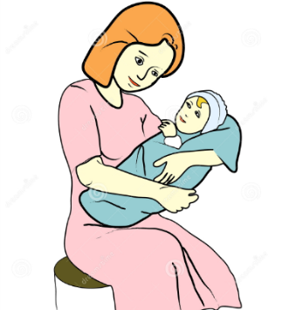

Kje se najdeš ti?

Vsak otrok ima pravico do brezskrbnega otroštva. Starši morajo otroka poslati v šolo, prosti čas pa nameniti njegovi vzgoji. Za svojo družino se naj otrok odloči, ko bo dovolj odrasel. Starševstvo je večno. Ljubezen ni.
Zgodnja poroka – kultura ali zloraba?
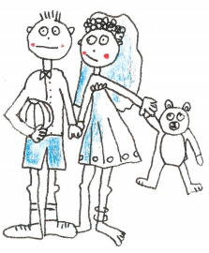

Igrajmo se skupaj!
Prosti čas je čas, ko nimamo obveznosti (služba, šola). Prosti čas naj starši preživljajo z otroki, saj to pozitivno vpliva na otrokov razvoj.
STARŠI + OTROCI = PROSTI ČAS

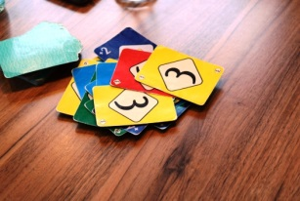
RAZLIČNE IGRE POGOVOR
Otroci morajo v šolo, četudi je težko.

IZOBRAŽEVANJE ≠ SLUŽBA

čustvena vzgoja
kulturne norme
reševanje konfliktov
socialne veščine

Izobraževanje ni samo pot do službe, ampak veliko več.
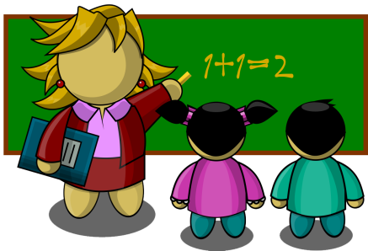

In na začetku je bila ljubezen …
… ljubezen na prvi pogled.

Je življenje po poroki enako tistemu po poroki?
Se kaj spremeni, ko začneta živeti skupaj?

